USER MANUAL
หน้า Home

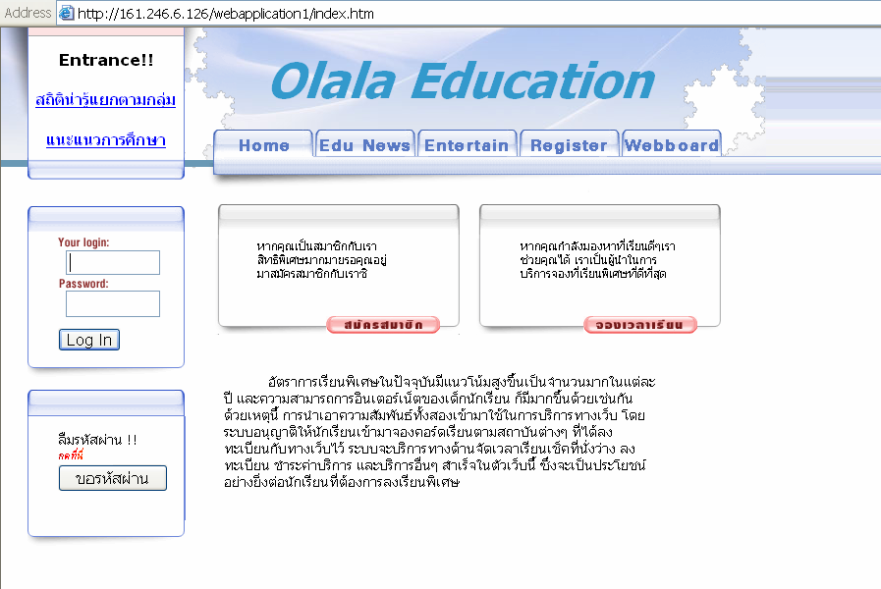
รูปที่ 1.1 แสดงหน้า Home

เมื่อเข้ามาที่หน้าแรกของเว็บเพจจะพบกับเว็บลักษณะดังรูป ซึ่งในหน้าแรกนี้เราสามารถทำการ
- Log In
เพื่อทำการเข้าใช้บริการต่างๆที่ทาง Olala Education มีบริการไว้ให้ เช่น จ่ายค่าลงทะเบียน พิมพ์ใบเสร็จค่าลงทะเบียน เป็นต้น
- สมัครสมาชิก
ทำการสมัครสมาชิกเพื่อให้สามารถทำการ เลือกวิชาที่จะเรียนได้ ในกรณีของผู้ที่ไม่มีรหัส log in และรหัสผ่านนั้น จะสามารถทำได้แค่ดูว่าแต่ละสถาบันกวดวิชามีเวลาเรียนเวลาใด ช่วงใดบ้าง จะไม่สามารถเข้าไปเลือกคอร์สเรียน เพื่อทำการจ่ายเงิน และจองได้
- จองเวลาเรียน
เมื่อกดเข้าไปจะมีหน้าเว็บต่างๆขึ้นมา ซึ่งจะเกี่ยวข้องกับวิชาที่จะเรียน สถานที่เรียน เป็นต้น
- ลืมรหัสผ่าน
กดที่ขอรหัสผ่าน จะมีการขอให้ผู้สมัครกรอกรหัส log in ซึ่งก็คือ email-address นั่นเอง

หน้า Register

เมื่อเรากดที่ ปุ่มสมัครสมาชิก เราจะมาอยู่ที่หน้า Register Olala Portal ซึ่งหน้าของ Register Olala Portal จะมีลักษณะดังรูป

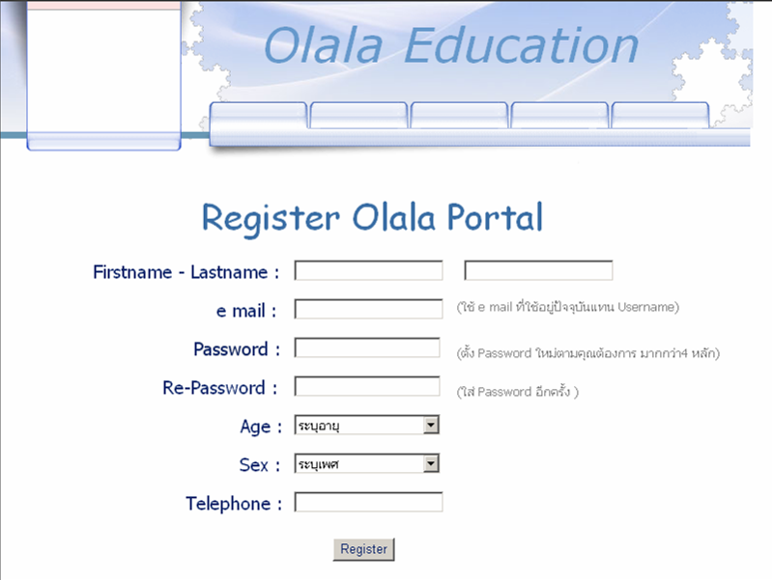
รูปที่ 1.2 แสดงหน้า register

ซึ่งในหน้า Register Olala Portal จะให้ผู้ต้องการสมัครสมาชิกกรอกข้อมูลต่างๆเกี่ยวกับตัวผู้สมัครเอง เมื่อกรอกข้อมูลเรียบร้อยแล้ว ให้ทำการกดที่ ปุ่ม register ซึ่งเมื่อเราทำการ register เรียบร้อยแล้ว ระบบจะทำการ log in ให้เราอัตโนมัติ และเราจะมาอยู่ที่หน้า Profile User เลย

หน้า Profile User

เมื่อเราทำการ log in เรียบร้อยแล้ว เราจะมาอยู่ที่หน้า Profile User ซึ่งปรากฎดังรูป

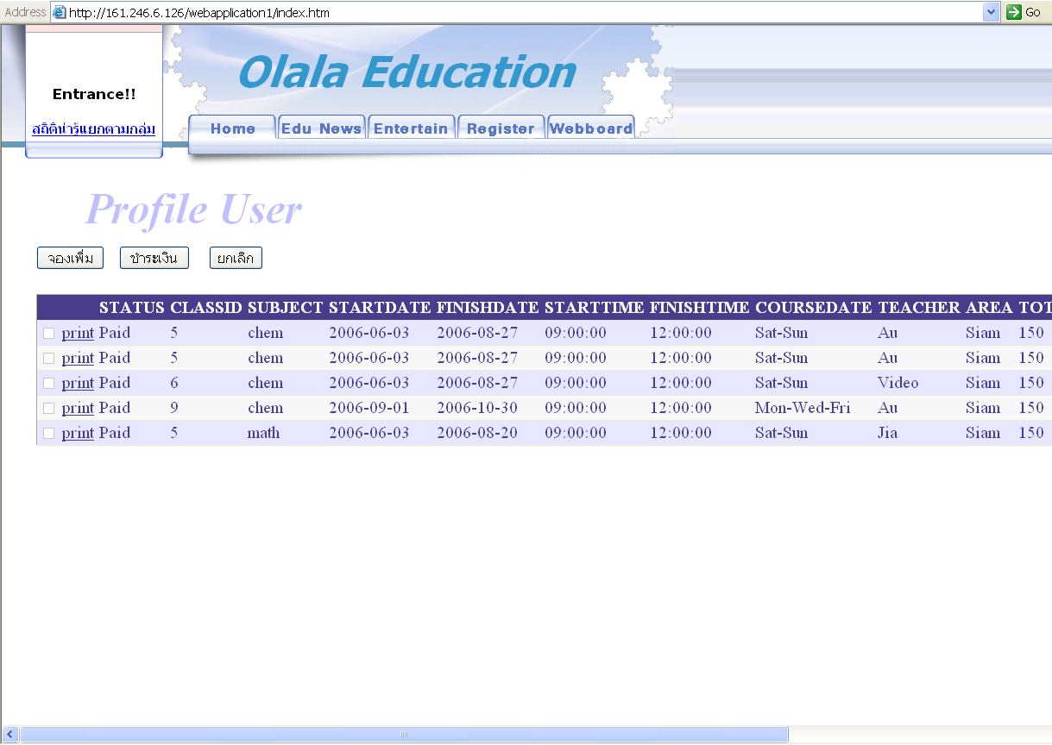
รูปที่ 1.3 แสดงหน้า Profile User

ซึ่งหน้า Profile User จะแสดงคอร์สเรียนต่างๆที่เราเคยทำการจองไว้แล้ว ซึ่งจะบอกสถานะด้วยว่าเราได้ทำการจ่ายค่าเรียนของคอร์สนั้นๆแล้วหรือยัง ซึ่งในหน้านี้เรายังสามารถทำการ
- จองเพิ่ม
สามารถทำการจองคอร์สเรียนเพิ่มจากที่เราทำการจองไว้แล้วได้ เมื่อกดที่ปุ่มนี้จะไปยังหน้าของ Course Chooser
- ชำระเงิน
สามารถทำการชำระค่าเรียนของวิชาที่ได้เลือกไว้ เมื่อกดที่ปุ่มนี้จะไปยังหน้าของ Payment
- ยกเลิก
สามารถทำการยกเลิก วิชาเรียนที่ได้เลือกไปแล้วได้
- พิมพ์ใบเสร็จ
สามารถทำการพิมพ์ใบเสร็จของวิชาเรียนที่เราได้ชำระไปแล้วได้
หน้า Course Chooser

กรณีของการจองเพิ่ม
เราจะมาอยู่ที่หน้าของ Course Chooser ซึ่งสามารถเข้ามาที่หน้านี้ได้ 2 ทางคือ ผ่านทางหน้าแรกของเว็บ โดยไม่ทำการ log in (ปุ่มจองเวลาเรียน) อีกทางหนึ่งคือ ทำการ log in เข้ามาก่อน และเข้าผ่านทางหน้าของ Profile User ซึ่งหน้าของ Course Chooser จะมีลักษณะดังรูป

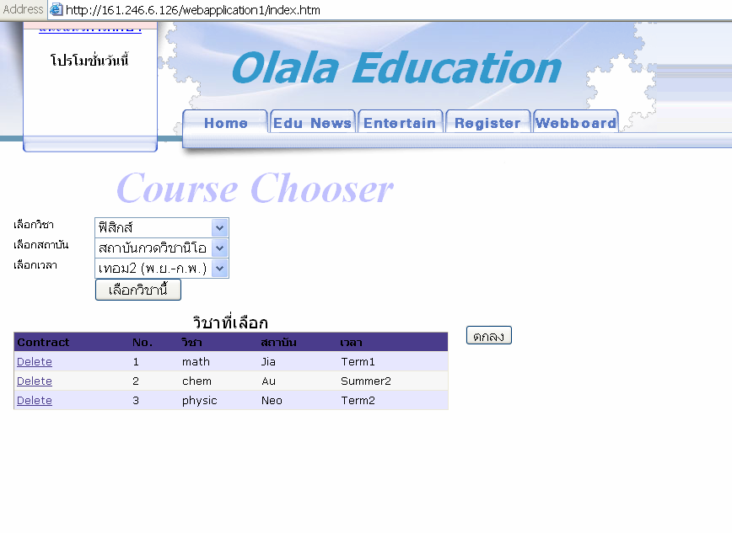
รูปที่ 1.4 แสดงหน้า Course Chooser

ซึ่งในหน้านี้จะให้ผู้สมัครทำการ เลือกวิชาเรียน เลือกสถาบัน และเลือกเวลาเรียน เมื่อเลือกครบทั้ง 3 ตัวแล้ว ให้กดที่ ปุ่มเลือกวิชานี้ ถ้าวิชาที่เลือกเป็นวิชาที่ไม่ต้องการ เราสามารถทำการลบวิชาที่เลือกในหน้านี้ที่ปุ่ม delete ด้านหน้าของวิชาที่เลือกได้ด้วย เมื่อเลือกวิชาครบตามที่ต้องการ แล้วให้กดที่ ปุ่มตกลง ซึ่งจะทำการไปต่อยังหน้า Select Course

หน้า Select Course

หน้า Select Course นี้จะเข้ามาได้เฉพาะผู้ที่ทำการ log in เท่านั้น ซึ่งในหน้าของ Select Course จะมีลักษณะดังรูป

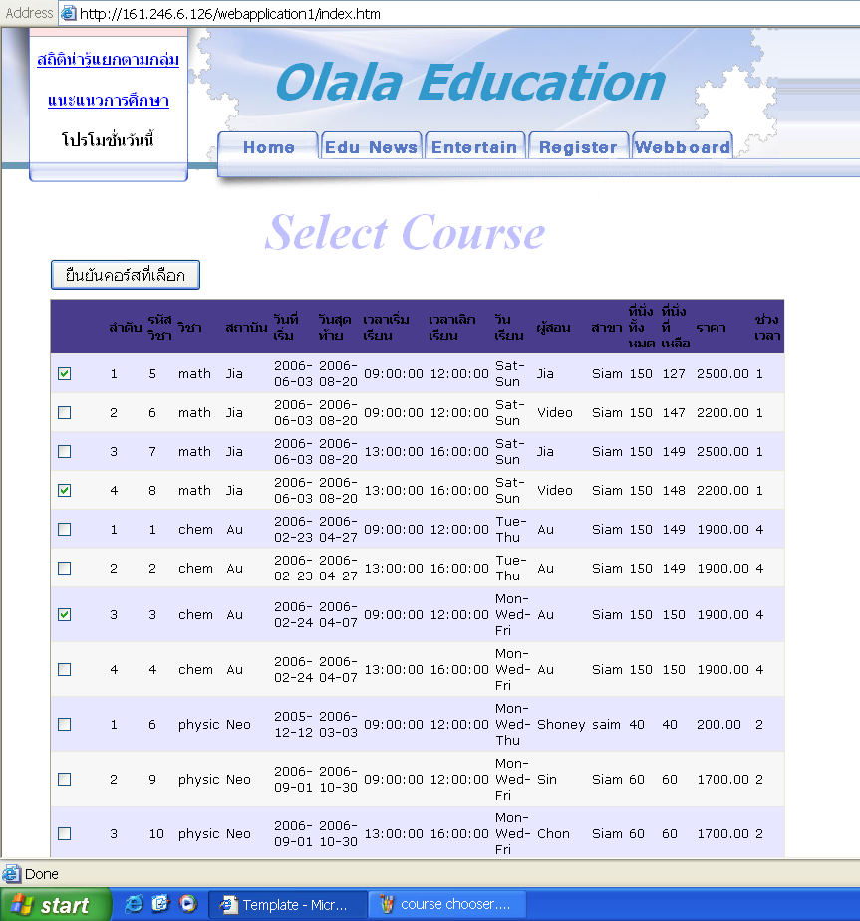

รูปที่ 1.5 แสดงหน้า Select Course

ในหน้านี้จะให้ผู้สมัครทำการเลือกย่อยเข้าไปจากวิชาที่เลือกเมื่อหน้า Course Chooser ที่ผู้สมัครได้ทำการเลือกไว้แล้ว ซึ่งจะมีรายละเอียดของ วันเรียน เวลาเรียน สาขา และอื่นๆ เพิ่มเติมเข้ามา เราจะทำการเลือกวิชาและเวลาที่เรียน โดยติ๊กเครื่องหมายถูกที่ check box หน้าวิชาที่จะเรียน จากนั้นทำการกดที่ ปุ่มยืนยันคอร์สที่เลือก ซึ่งจะทำการไปต่อยังหน้า Select Course

ต่อจากหน้า Select Course จะมีลักษณะดังรูป

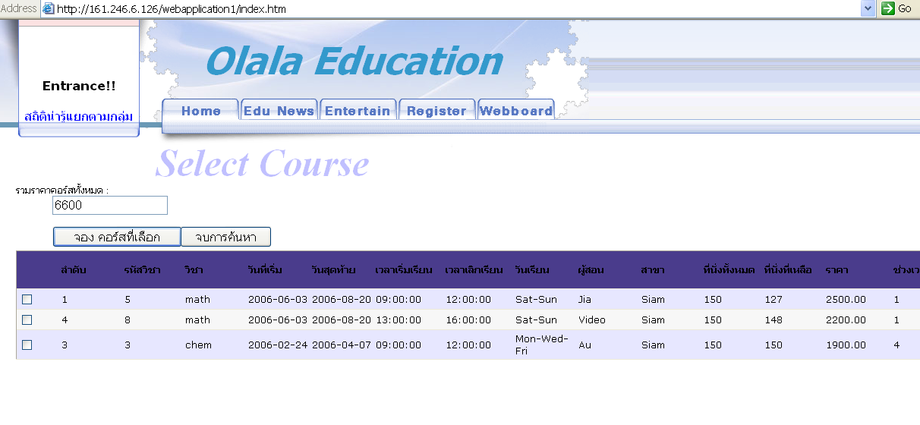
รูปที่ 1.6 แสดงหน้า Select Course ต่อพร้อมราคารวม

ในหน้านี้จะบอกราคาของคอร์สเรียนที่เราได้เลือกไปทั้งหมด ซึ่งในหน้านี้จะเป็นหน้าสุดท้ายที่เราจะทำการ confirm คอร์สเรียน โดยเราจะทำการติ๊กเครื่องหมายถูกที่หน้า check box ของวิชาเรียนที่เราจะเลือก เมื่อเลือกวิชาที่ต้องการจะเรียนเรียบร้อยแล้ว กดที่ ปุ่มจอง คอร์สที่เลือก ซึ่งจะทำให้เรามาอยู่ที่หน้า Profile User ซึ่งเราสามารถทำการ จอง ชำระเงิน ยกเลิก คอร์สเรียน และ พิมพ์ใบเสร็จ
ในกรณีที่เราต้องการชำระเงิน ให้เรากดที่ ปุ่มชำระเงิน

หน้า Payment

หน้า Payment จะมีลักษณะดังรูป

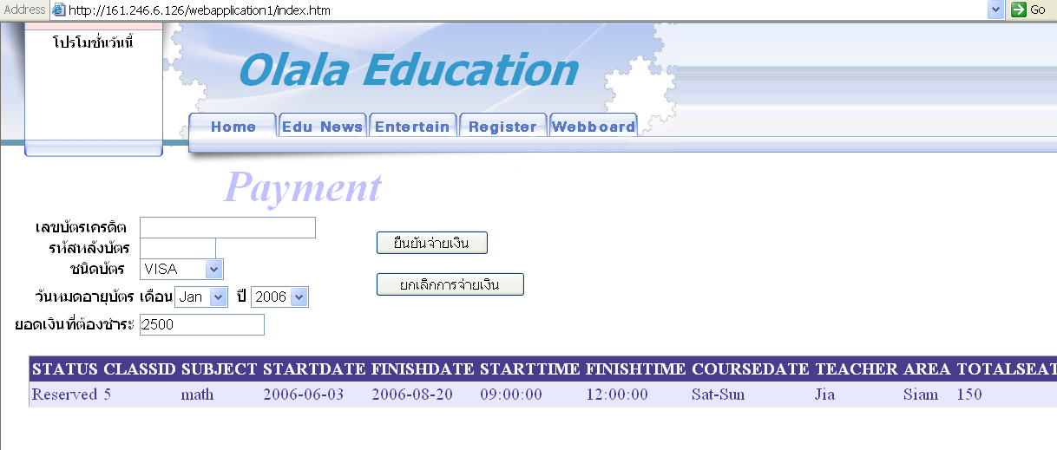

รูปที่ 1.7 แสดงหน้า Payment

ในหน้านี้จะให้เราทำการกรอกข้อมูลต่างๆเกี่ยวกับบัตรเครดิต เมื่อกรอกข้อมูลครบแล้วให้กดที่ ปุ่มยืนยันการจ่ายเงิน ถ้าข้อมูลถูกต้องก็จะกลับมาที่หน้า Profile User ให้เลย

